CERTIFIKÁT O ABSOLVOVANÍ

Tento certifikát potvrdzuje, že:

Pán/Pani …………......................
absolvoval a ukončil celý kurz
zameraný na finančnú gramotnosť a životné zručnosti
v rámci projektu
„Money & Life Skills – Financial Capability Made Easy”
dňa …………..……….
(dátum)

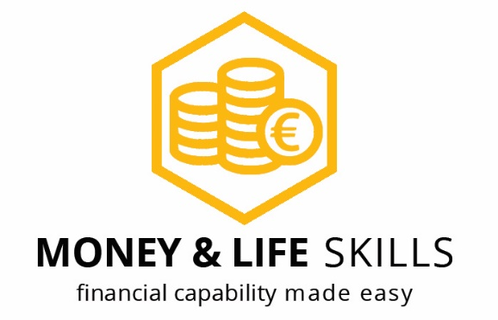 | ……………………………………………..…..….  (meno školiteľa/trénera alebo názov organizácie)  ……………………………………………..…..….  (pečiatka a podpis trénera alebo organizácie)

……………………………………………..…..….
(miesto, dátum)

